**113年8月16日餐點照片**

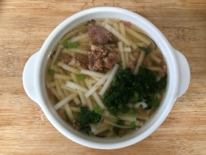 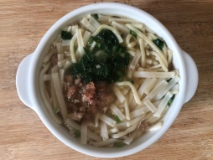

**早餐(咕咕雞麵) 下午點心(鍋燒烏龍麵)**

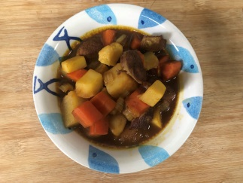 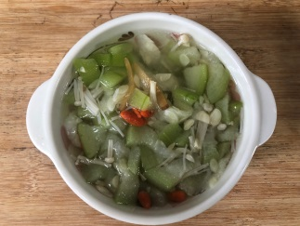 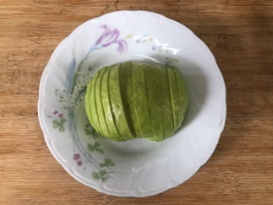

**午餐(日式歐風咖哩飯、排骨竹筍湯、水果)**